**Würfelnetze**

(LU 2)

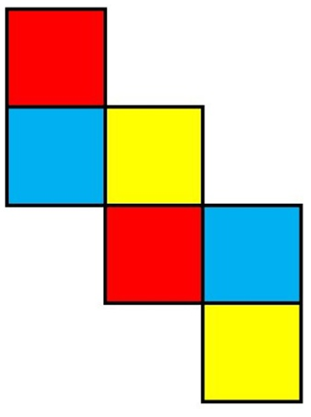

**Inhaltsverzeichnis**

**A Hinweise für die Lehrkraft** (mit Bezug zum Rahmenlehrplan und

mit Hinweisen zur Sprachbildung im Rahmen dieser Lernumgebung) **2**

**B Lernumgebung 10**

**C Arbeitsbogen / Materialien / Sprachliche Hilfen / Lösungen 11**

**1 Einordnung innerhalb des Themenbereichs**

|  |
| --- |
| In den Klassenstufen 3 bis 6 ordnen die Schülerinnen und Schüler geometrischen Körpern ihre Netze zu und stellen diese selbst her. Eine besondere Bedeutung kommt hierbei den Netzen von regelmäßigen Körpern zu, vor allem denen des Würfels. Der Würfel mit seinen Netzen bietet die Möglichkeit, das Raumvorstellungsvermögen und das räumliche Denken von Schülerinnen und Schülern zu fördern.  Die Schülerinnen und Schüler kennen den Würfel mit seinen Eigenschaften aus den ersten beiden Schuljahren. Die Lernenden setzen sich in dieser Lernumgebung weiterführend mit Würfelnetzen auseinander. Würfelnetze sind Anordnungen von sechs Quadraten, die sich zu einem Würfel zusammenfalten lassen. Insgesamt gibt es elf verschiedene Würfelnetze, die sich nicht durch Spiegelung oder Drehung aufeinander abbilden lassen.  Beim Finden und Identifizieren von Würfelnetzen sind mehrere Vorgehensweisen zur Förderung des räumlichen Vorstellungsvermögens denkbar:  Die Lernenden   * arbeiten materialgebunden (falten das Würfelnetz zusammen), * arbeiten mental (falten den Würfel auseinander – Kopfgeometrie), * kennen einzelne Würfelnetze und wenden dieses Wissen an.   Für die Förderung des Raumvorstellungsvermögens ist es vorteilhaft, wenn den Schülerinnen und Schülern die beiden entgegensetzten Vorgehensweisen (das Abrollen/Aufklappen und das Zusammenfalten) bewusst werden. Die meisten Kinder werden Würfelnetze durch das Zusammenfalten finden. Falls die Vorgehensweise des mentalen Auseinanderfaltens von den Schülerinnen und Schülern nicht genutzt wird, ist die Lehrkraft dazu aufgefordert diese aufzuzeigen. Die Vorgehensweisen werden in der Einführungsphase besprochen und sind Grundlage für das Finden von Würfelnetzen.  In der Lernumgebung wird die Darstellungs- und Problemlösekompetenz der Lernenden gefördert, indem die Schülerinnen und Schüler Strategien beim Finden der Würfelnetze entwickeln, Würfelnetze zeichnen und diese nach Kriterien ordnen. Der Austausch mit den anderen Kindern fördert die Kommunikationskompetenz.  Mit dieser Lernumgebung werden Inhalte und Kompetenzen der Leitidee [L3] *Raum und Form* vermittelt und entwickelt.  **Niveaustufe C** |

**2 Didaktisch-methodische Hinweise** (praktische Hinweise zur Durchführung)

|  |
| --- |
| **Zeitumfang:** 2 Doppelstunden  **Voraussetzungen:** Die Lernenden besitzen Vorwissen über die Eigenschaften eines Würfels.  **Einführung:**  Den Lernenden wird ein Würfelnetz (M1) gezeigt. Die Schülerinnen und Schüler sammeln zum Aufbau eines Sprachspeichers erste Beschreibungen (Ich sehe …. Ich vermute …). Folgende Begriffe werden erfasst: Quadrat, gleich groß, Seiten. Im Anschluss erhält jedes Kind sein eigenes Würfelnetz (M2). Eventuell gibt die Lehrkraft den Impuls „Probiert, was man daraus falten kann.“ Nach dem Ausschneiden werden einige Kinder einen Würfel falten. Im Plenum werden die Ergebnisse präsentiert. Das große Würfelnetz dient eventuell zur Veranschaulichung der Vorgehensweise. Die Lehrkraft führt den Begriff des Würfelnetzes ein. Für den Sprachspeicher werden weitere Begriffe erklärt und notiert: das Würfelnetz, das Quadrat, der Würfel, die Seite des Quadrats, die Kante, die Fläche. Zur Festigung der Begriffe kann interaktiv eine Begriffszuordnung erfolgen – als [Zuordnungsspiel](https://learningapps.org/display?v=pzqycfdjk19)[1] oder als [Merkspiel](https://learningapps.org/display?v=pkrnh4hu319)[2].  Die Lehrkraft veranschaulicht im Anschluss noch einmal die Vorgehensweise des Zusammenfaltens zum Entdecken von Würfelnetzen und fragt die Schülerinnen und Schüler, welche anderen Möglichkeiten es gibt. Falls die Vorgehensweise des Auseinanderfaltens/Abrollens eines Würfels nicht genannt wird, stellt die Lehrkraft diese an einem Beispiel dar. Dafür benötigt sie einen Würfel, der mit einem beliebigen Würfelnetz ummantelt ist. Die Veranschaulichung kann auch mithilfe eines [Geogebra-Programms](https://mathehappen.de/worksheet/K%C3%B6rpernetzeI/W%C3%BCrfelnetzeZeigen)[3], das das Zusammenfalten und Aufklappen aller Würfelnetze zeigt, erfolgen.  **zu 1.:**  Die Lernenden finden handelnd möglichst viele Würfelnetze. Dazu stellt die Lehrkraft pro Paar 12 Quadrate (M3) aus Kopierkarton (160 g) bereit. Die Schülerinnen und Schüler kleben die Papier-Quadrate mittels Klebeband (oder Kreppklebeband) zusammen und überprüfen durch Zusammenfalten, ob es sich um ein Würfelnetz handelt. Weiterhin ist es möglich, dass die Lernenden die Aufgabe mental (mentales Auseinander- oder Zusammenfalten) lösen. Als zusätzliches Angebot können die Kinder mithilfe eines weiteren [Geogebra-Programms](https://mathehappen.de/worksheet/K%C3%B6rpernetzeI/W%C3%BCrfelnetzeZusammensetzen)[4] digital Würfelnetze bauen.  Die Schülerinnen und Schüler können unsystematisch (einfaches Zusammenbauen von Quadraten) oder strategisch (einzelnes Verschieben von Quadraten) vorgehen. Die Würfelnetze werden auf das Quadratgitterpapier (M4) übertragen. Wahlweise kann Flipchart-Papier als Karopapier genutzt werden. Anschließend schneiden die Lernenden ihre Würfelnetze sorgfältig und entlang der Kontur auf dem Karopapier aus.  Spiegelverkehrte oder gedrehte Würfelnetze werden akzeptiert und seitens der Lehrkraft nicht korrigiert. Die Aufgabe bietet leistungsschwachen und leistungsstarken Kindern ein erfolgreiches Arbeiten im Sinne der natürlichen Differenzierung.  **zu 2.:**  In der Aufgabe 2 vergleichen die Lernenden in der Gruppe ihre gefundenen Würfelnetze und überprüfen die Netze auf Richtigkeit und Doppelungen. Die Frage „Stellt ein gespiegeltes oder gedrehtes Würfelnetz ein neues Würfelnetz dar?“ wird im Abschlussplenum besprochen. Exemplarisch wird an zwei gespiegelten Würfelnetzen, die die Lehrkraft vorbereitet hat und zeigt, eine Diskussion initiiert. Hier kann sie die Würfelnetz-Vorlagen (M6) nutzen. In dieser Phase werden die Begriffe - deckungsgleich, gespiegelt, gedreht - geklärt, und der Sprachspeicher wird entsprechend ergänzt.  Die Doppelstunde (Aufgabe 1 und 2) endet mit einem Ausblick auf die nächste Stunde, in der das Ordnen von Würfelnetzen im Mittelpunkt steht.  Die Schülerinnen und Schüler verwahren die gefundenen Würfelnetze für die Weiterarbeit in der nächsten Stunde in einem Briefumschlag.  **zu 3.:**  Die Gruppen finden deckungsgleiche, gespiegelte und gedrehte Würfelnetze und sortieren diese aus. Schülerinnen und Schüler, die mit dem Sortieren schnell fertig sind, erhalten von der Lehrkraft die Information, dass es elf Würfelnetze gibt. Möglicherweise müssen sie ihre Arbeit fortsetzen, um weitere Würfelnetze zu finden. Es ist für die Weiterbearbeitung der Lernumgebung nicht notwendig, dass jede Gruppe alle elf Würfelnetze findet. Für die Gestaltung der Lernplakate ist es jedoch sinnvoll, dass die Gruppen mindestens sechs Netze gefunden haben. Gegebenenfalls kann die Lehrkraft einzelnen Gruppen mit Hilfe der Tippkarten zusätzliche Impulse geben (M5). Dafür kann sie die Tippkarten offen hinlegen oder gezielt zwei bis drei Tippkarten in die einzelnen Lerngruppen geben.  In einem weiteren Schritt werden die Gruppen aufgefordert, die Würfelnetze nach *Familien* zu ordnen. Sie setzen sich dabei intensiv mit der Systematik von Würfelnetzen auseinander. Der Begriff der *Familie* dient zur Kommunikation über die Struktur der Würfelnetze. Vorab sollte der Arbeitsauftrag besprochen und der Begriff geklärt werden. Die Lehrkraft kann zur Veranschaulichung einer *Familie* das Beispiel (M7) heranziehen. Auf dem Lösungsbogen (LÖ) sind verschiedene Ordnungen dargestellt.  Die Ordnungen werden auf einem Plakat dokumentiert, sobald der Diskussionsprozess über die „Familien“ innerhalb der Gruppe beendet ist. Der Einsatz von lösbaren Klebern ist hier von großem Vorteil, da Änderungen jederzeit möglich sind.  Die Schülerinnen und Schüler geben jeder Familie einen Namen und notieren gemeinsame Merkmale. (*Wir gehören zur Familie, weil …*). Einzelne Ergebnisse werden in der Plenumsphase besprochen. Die Lehrkraft kann die Würfelnetz-Vorlagen (M6) zur Veranschaulichung nutzen.  **zu 4.:**  In dieser Aufgabe finden die Schülerinnen und Schüler durch mentales Falten Würfelnetze. Die Aufgabe erfordert von den Lernenden, räumlich zu sehen und zu denken. Die Würfelnetze auf dem Arbeitsblatt (AB) sind bewusst in veränderter und ungewohnter Raumlage dargestellt. Die Kinder überprüfen ohne Material die vorliegenden Netze und stellen sie sich mental vor. Der Einsatz von Material sollte nur nach Bedarf erfolgen. Als weitere Übungen bietet sich hier ein [Zuordnungsspiel](https://learningapps.org/display?v=pf9mscqya19)[5] an.  Daran anknüpfend markieren sie die gegenüberliegenden Flächen farbig. Die Färbung der gegenüberliegenden Flächen regt die Kinder dazu an, Handlungen in beide Richtungen auszuführen: vom Würfelnetz zum Würfel (Zusammensetzen und Falten) und vom Würfel zum Würfelnetz (Abrollen)[6].  **zu 5.:**  Die Schülerinnen und Schüler gestalten in Aufgabe 5 zunächst einen eigenen Spielwürfel (Holzwürfel 3x3x3cm). Im Sinne der natürlichen Differenzierung erfolgt die Gestaltung (Farben, Bilder, Motive, Augenzahlen, Punkte, symmetrische Symbole, unsymmetrische Symbole etc.) der Spielwürfel individuell. Der Tipp, dass die Gestaltung mit Symbolen wesentlich schwieriger ist als mit Farben, kann seitens der Lehrkraft erfolgen. Alternativ kann die Gestaltung auf Quadraten (3x3cm) aus Tonpapier (M3) erfolgen.  Die Lernenden suchen sich anschließend ein Würfelnetz auf dem Arbeitsblatt (AB) aus und übertragen die Flächen des Spielwürfels auf dieses Netz. Aufgabe ist es eine „Verpackung“ für den Würfel zu gestalten. Das Ergebnis wird anschließend überprüft. |

**3 Bezug zum Rahmenlehrplan**

3.1 Prozessbezogene mathematische Standards der Lernumgebung[7]

(siehe Handreichung, Punkt 2)

|  |  |  |  |  |  |
| --- | --- | --- | --- | --- | --- |
| Mathematisch  argumentieren | Probleme  mathematisch lösen | Mathematisch  modellieren | Mathematische  Darstellungen verwenden | Mit symbolischen, formalen und technischen Elementen umgehen | Mathematisch kommunizieren |
| 1.1.1, 1.1.2, 1.4.1 | 2.2.1 |  | 4.1.2 |  | 6.1.1, 6.1.2, 6.1.3, 6.4.1 |

3.2 Inhaltsbezogene mathematische Standards der Lernumgebung[8]

|  |  |  |
| --- | --- | --- |
| **Themenbereich** | **Standards** | **Niveau** |
| **Raum und Form** | Die Schülerinnen und Schüler können   * Beziehungen zwischen ausgewählten geometrischen Objekten beschreiben * Modelle ausgewählter Körper herstellen und weitere ebene geometrische Figuren zeichnen | C |

3.3 Themen und Inhalte der Lernumgebung[9]

|  |  |  |
| --- | --- | --- |
| **Themenbereich** | **Inhalte** | **Niveau** |
| **Raum und Form** | Die Schülerinnen und Schüler   * erkennen, benennen und beschreiben geometrische Körper (Kugel, Würfel, Quader) am Modell unter Verwendung wesentlicher Merkmale[10] * stellen Modelle von Quadern und Würfeln her * stellen Würfel- und Quadernetze her * erkennen und benennen gespiegelte, verschobene und gedrehte ebene Figuren | C |

3.4 Bezüge zum Basiscurriculum Sprachbildung[11]

|  |  |
| --- | --- |
| **Standards des BC Sprachbildung** | Die Schülerinnen und Schüler können |
| **Rezeption/**  **Leseverständnis** | * grafische Darstellungen beschreiben und erläutern |
| **Produktion/**  **Sprechen** | * Sachverhalte und Abläufe beschreiben * Beobachtungen wiedergeben * Arbeitsergebnisse aus Einzel-, Partner- und Gruppenarbeit präsentieren |

3.5 Bezüge zum Basiscurriculum Medienbildung[12]

|  |  |
| --- | --- |
| **Standards des**  **BC Medienbildung** | Die Schülerinnen und Schüler können |
| **Präsentieren** | * die Gestaltung von Präsentationen an ihren Zielen ausrichten * eine Präsentation von Lern- und Arbeitsergebnissen sach- und situationsgerecht gestalten * Einzel- und Gruppenarbeitsergebnisse vor einem Publikum präsentieren |

3.6 Bezüge zu übergreifenden Themen[13]

|  |
| --- |
| * Kulturelle Bildung |

3.7 Bezüge zu anderen Fächern

|  |
| --- |
| * Bildende Kunst |

**4 Sprachbildung**

4.1 Sprachliche Stolpersteine in den Aufgabenstellungen

|  |
| --- |
| *Es muss sichergestellt werden, dass die Lernenden folgende Begriffe/Wörter verstehen:*  Familie, Merkmal, Spielwürfel, vergleichen, erstellen, ordnen, gemeinsam, gestalten, übertragen, verschieden, passend |

4.2 Wortliste zum Textverständnis

*Die Lehrkraft muss sich vergewissern, dass die Schülerinnen und Schüler folgenden Fachwortschatz verstanden haben, bevor sie die Lernumgebung bearbeiten.*

|  |  |  |
| --- | --- | --- |
| **Nomen** | **Verben** | **Sonstige** |
| der Würfel  die Seite  das Quadrat  die Kante | drehen, gedreht  spiegeln, gespiegelt  kippen, gekippt  falten, gefaltet | symmetrisch  gegenüberliegend  deckungsgleich |

4.3 Fachbezogener Wortschatz und themenspezifische Redemittel

Im Rahmen dieser Lernumgebung wenden die Schülerinnen und Schüler folgende Sprachmittel aktiv an. Diese dienen als Grundlage für die gemeinsame Erarbeitung eines Sprachspeichers während der Ergebnissicherung.

das Würfelnetz; das Würfelnetz besteht aus ... Quadraten; alle 6 Quadrate sind gleich groß

deckungsgleich; die Würfelnetze sind deckungsgleich

gedreht; die Würfelnetze sind gedreht

gespiegelt; die Würfelnetze sind gespiegelt

Die Gruppe hat … (eins, zwei, drei, …) Familien gefunden.

Die erste (zweite, dritte, …) Familie hat immer …

Die erste (zweite, dritte, …) Familie besitzt …

Die Familie sieht aus wie …

Die Familie hat in der Mitte immer … Quadrate.  
Die Familie hat oben immer … Quadrate.  
Die Fläche wandert von oben nach unten.

4.4 Sprachliche Hilfen zur Darstellung des Lösungsweges *(entfällt)*

(siehe Kapitel C, Sprachliche Hilfen für den Lösungsbogen)

**5 Material für den Einsatz dieser Lernumgebung**

|  |  |
| --- | --- |
| Anzahl | Name des Materials |
| 1 | großes Würfelnetz mit Faltkanten (M1) |
| pro Kind | Würfelnetz mit Faltkanten (M2) |
| 150-200 | Quadrate aus Kopierkarton (160 g) (M3), alternativ quadratische Bierfilze, Quadrate aus Geometriebausätzen |
| pro Kind | Lernumgebung (LU) |
| pro Kind | Arbeitsbogen (AB) |
| pro Kind | 1-2 Blatt Quadratgitterpapier (M4) |
| pro Klasse | Tipp-Karten (M5) |
| pro Klasse | elf Würfelnetze für die Tafel (M6) |
| pro Klasse | Familien-Beispiel (M7) |
| Klassensatz | Holzwürfel, Kantenlänge 3 cm (Verbrauchsmaterial) |
| pro Paar | Klebeband, lösbarer Kleber |
| pro Gruppe | farbiges Tonpapier (A3) als Plakat |
|  | QR-Codes für interaktive Anwendungen (M8) |
| 1 | Wortkarten für den Sprachspeicher (M9) |

**6 Evaluation** (siehe Handreichung, Punkt 7)

**Würfelnetze**

1. Findet viele verschiedene Würfelnetze.
   1. Zeichnet die Würfelnetze mit einem Farbstift und Lineal auf das Karopapier.
   2. Schneidet eure Würfelnetze aus.
2. Vergleicht eure Würfelnetze.

Wie viele verschiedene Würfelnetze habt ihr gefunden? _______

Familie:_________ Wir gehören zu einer Familie, weil …

1. Erstellt ein Plakat: „Das sind unsere Würfelnetze“.
   1. Ordnet die Würfelnetze nach Familien.
   2. Notiert die gemeinsamen Merkmale für jede Familie.
2. Bearbeite den Arbeitsbogen.
3. Spielwürfel
   1. Gestalte deinen eigenen Spielwürfel.
   2. Wähle auf dem Arbeitsblatt ein Würfelnetz aus. Übertrage es auf Karopapier und gestalte es passend zu deinem Würfel.

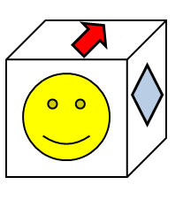

**Würfelnetze**

**Achtung!**

Einige Würfelnetze sind falsch gezeichnet.

1. Streiche oder ergänze Quadrate, wenn nötig.
2. Markiere die gegenüberliegenden Flächen mit derselben Farbe.

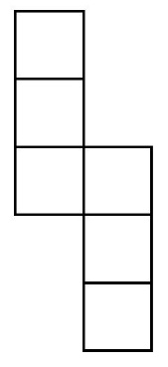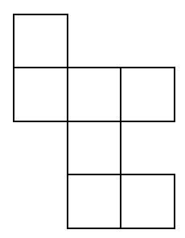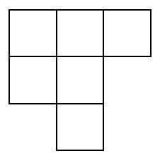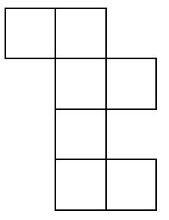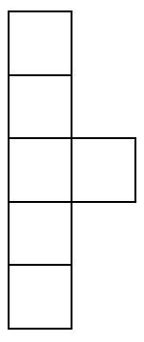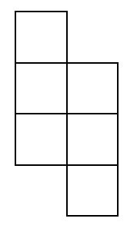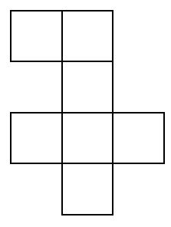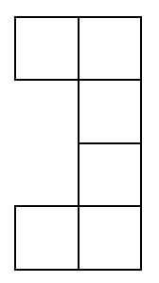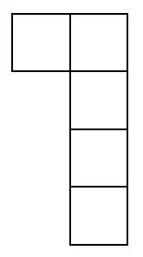

**Würfelnetz für di****e Einführungsphase**

*Bitte auf A3 vergrößern und ausschneiden.*

|  |  |  |
| --- | --- | --- |
|  |  |  |
|  |  |  |
|  |  |  |
|  |  |  |

Würfelnetz mit Faltkanten

|  |  |  |  |  |
| --- | --- | --- | --- | --- |
|  |  |  |  |  |
|  |  |  | Faltlinien  Schneidelinie ✂ |  |
|  |  |  |  |  |

|  |  |  |  |  |
| --- | --- | --- | --- | --- |
|  |  |  |  |  |
|  |  |  | Faltlinien  Schneidelinie ✂ |  |
|  |  |  |  |  |

Quadrat-Vorlagen

|  |  |  |  |  |
| --- | --- | --- | --- | --- |
|  |  |  |  |  |
|  |  |  |  |  |
|  |  |  |  |  |
|  |  |  |  |  |
|  |  |  |  |  |
|  |  |  |  |  |
|  |  |  |  |  |

Karopapier (1-2 Bögen pro Kind)

|  |  |  |  |  |  |  |  |  |
| --- | --- | --- | --- | --- | --- | --- | --- | --- |
|  |  |  |  |  |  |  |  |  |
|  |  |  |  |  |  |  |  |  |
|  |  |  |  |  |  |  |  |  |
|  |  |  |  |  |  |  |  |  |
|  |  |  |  |  |  |  |  |  |
|  |  |  |  |  |  |  |  |  |
|  |  |  |  |  |  |  |  |  |
|  |  |  |  |  |  |  |  |  |
|  |  |  |  |  |  |  |  |  |
|  |  |  |  |  |  |  |  |  |
|  |  |  |  |  |  |  |  |  |

**Hilfen zur Differenzierung**

Tippkarten für Aufgabe 3

**Tipp 1a:**

Lege das sechste Quadrat an.

Es gibt zwei Möglichkeiten.

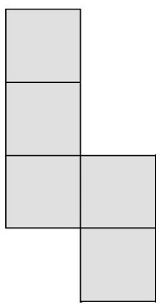

**Tipp 1b:**

Lege das sechste Quadrat an.

Es gibt zwei Möglichkeiten.



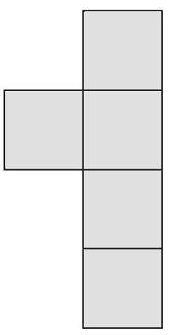



**Tipp 1c:**

Lege das sechste Quadrat an.

Es gibt zwei Möglichkeiten.

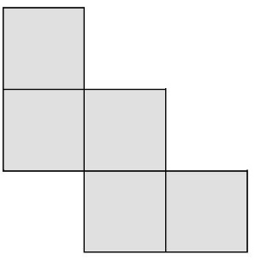

**Tipp 1d:**

Lege das sechste Quadrat an.

Es gibt vier Möglichkeiten.

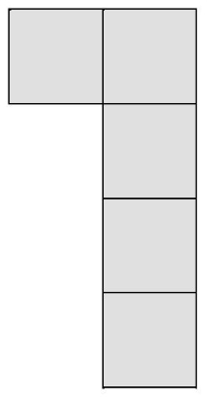



**Tipp 1e:**

Lege das sechste Quadrat an.

Es gibt zwei Möglichkeiten.

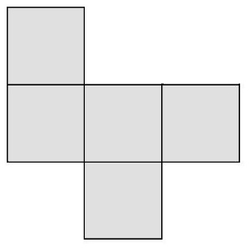

Die elf Würfelnetze (Material für die Tafel)

|  |  |  |  |  |
| --- | --- | --- | --- | --- |
|  |  |  |  |  |
|  |  |  |  |  |
|  |  |  |  |  |
|  |  |  |  |  |
|  |  |  |  |  |
|  |  |  |  |  |
|  |  |  |  |  |

|  |  |  |  |  |
| --- | --- | --- | --- | --- |
|  |  |  |  |  |
|  |  |  |  |  |
|  |  |  |  |  |
|  |  |  |  |  |
|  |  |  |  |  |
|  |  |  |  |  |
|  |  |  |  |  |

|  |  |  |  |  |
| --- | --- | --- | --- | --- |
|  |  |  |  |  |
|  |  |  |  |  |
|  |  |  |  |  |
|  |  |  |  |  |
|  |  |  |  |  |
|  |  |  |  |  |
|  |  |  |  |  |

|  |  |  |  |  |
| --- | --- | --- | --- | --- |
|  |  |  |  |  |
|  |  |  |  |  |
|  |  |  |  |  |
|  |  |  |  |  |
|  |  |  |  |  |
|  |  |  |  |  |
|  |  |  |  |  |

|  |  |  |  |  |
| --- | --- | --- | --- | --- |
|  |  |  |  |  |
|  |  |  |  |  |
|  |  |  |  |  |
|  |  |  |  |  |
|  |  |  |  |  |
|  |  |  |  |  |
|  |  |  |  |  |

|  |  |  |  |  |
| --- | --- | --- | --- | --- |
|  |  |  |  |  |
|  |  |  |  |  |
|  |  |  |  |  |

Beispiel zur Veranschaulichung an der Tafel

**Familie „Zwei-Kopf“**

|  |  |  |  |  |  |  |
| --- | --- | --- | --- | --- | --- | --- |
|  |  |  |  |  |  |  |
|  |  |  |  |  |  |  |
|  |  |  |  |  |  |  |
|  |  |  |  |  |  |  |

**QR-Codes zu den interaktiven Programmen**

*Die Begriffe können mithilfe der folgenden interaktiven Spiele gefestigt werden:*

|  |  |
| --- | --- |
| [Zuordnungsspiel](https://learningapps.org/display?v=pzqycfdjk19)  C:\Users\Solveg\AppData\Local\Temp\qr-code.png<https://learningapps.org/display?v=pzqycfdjk19> | [Merkspiel](https://learningapps.org/display?v=pkrnh4hu319)  C:\Users\Solveg\AppData\Local\Temp\qr-code-1.png<https://learningapps.org/display?v=pkrnh4hu319> |
| [Geogebra-Programm zum Aufklappen und Zusammenfalten von Würfelnetzen](https://mathehappen.de/worksheet/K%C3%B6rpernetzeI/W%C3%BCrfelnetzeZeigen)[14]  https://mathehappen.de/worksheet/K%C3%B6rpernetzeI/W%C3%BCrfelnetzeZeigen | [Interaktive Übung zum Bauen von Würfelnetzen[15]](https://mathehappen.de/worksheet/K%C3%B6rpernetzeI/W%C3%BCrfelnetzeZusammensetzen)  https://mathehappen.de/worksheet/K%C3%B6rpernetzeI/W%C3%BCrfelnetzeZusammensetzen |
| [Ergänzende Übung zum Finden von Würfelnetzen](https://learningapps.org/display?v=pf9mscqya19)  <https://learningapps.org/display?v=pf9mscqya19> |  |

**Wortkarten für den Sprachspeicher**

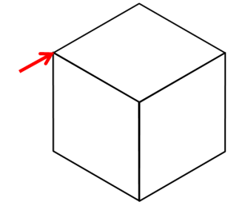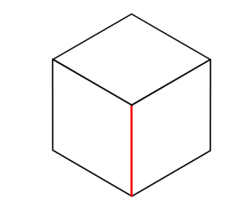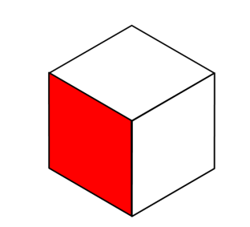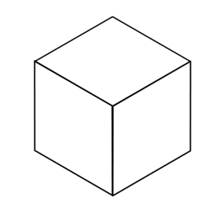

das Quadrat

die Ecke

die Kante

die Fläche

der Würfel

die Quadratseite

das Würfelnetz

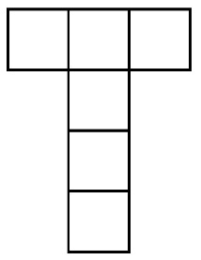

deckungsgleich

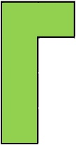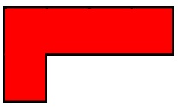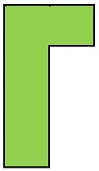

gedreht

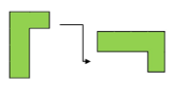

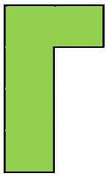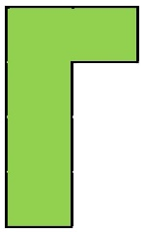

gespiegelt

Zu 3. (Lösungen zu den Tippkarten):

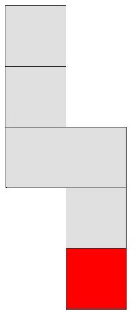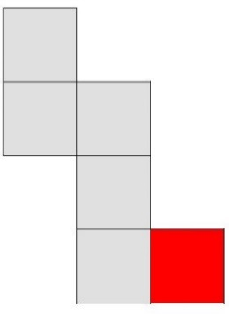

**Tipp 1d:**

Lege das sechste Quadrat an.

Es gibt vier Möglichkeiten.



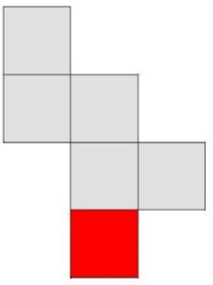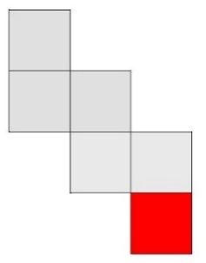

**Tipp 1a:**

Lege das sechste Quadrat an.

Es gibt zwei Möglichkeiten.

**Tipp 1b:**

Lege das sechste Quadrat an.

Es gibt zwei Möglichkeiten.

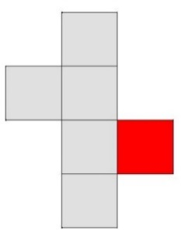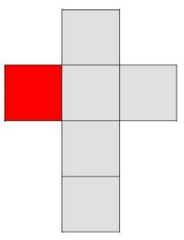

**Tipp 1c:**

Lege das sechste Quadrat an.

Es gibt zwei Möglichkeiten.

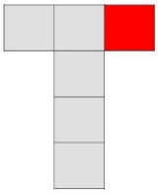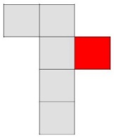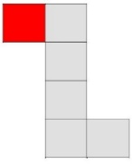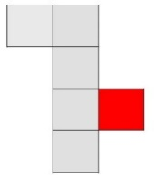

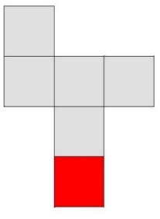

**Tipp 1e:**

Lege das sechste Quadrat an.

Es gibt zwei Möglichkeiten.

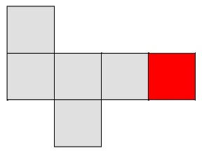

zu 3.

**Mögliche Familien**

**Beispiel A**

„Ein-Kopf-Familie“

|  |  |  |  |  |  |  |  |  |  |  |  |  |  |  |
| --- | --- | --- | --- | --- | --- | --- | --- | --- | --- | --- | --- | --- | --- | --- |
|  |  |  |  |  |  |  |  |  |  |  |  |  |  |  |
|  |  |  |  |  |  |  |  |  |  |  |  |  |  |  |
|  |  |  |  |  |  |  |  |  |  |  |  |  |  |  |
|  |  |  |  |  |  |  |  |  |  |  |  |  |  |  |
|  |  |  |  |  |  |  |  |  |  |  |  |  |  |  |
|  |  |  |  |  |  |  |  |  |  |  |  |  |  |  |
|  |  |  |  |  |  | Wir gehören zu einer Familie, weil unser Kopf aus einem Quadrat besteht. |  |  |  |  |  |  |  |  |
|  |  |  |  |  |  |  |  |  |  |  |  |  |  |  |
|  |  |  |  |  |  |  |  |  |  |  |  |  |  |  |

„Zwei-Kopf-Familie“

|  |  |  |  |  |  |  |  |  |  |  |  |  |  |  |
| --- | --- | --- | --- | --- | --- | --- | --- | --- | --- | --- | --- | --- | --- | --- |
|  |  |  |  |  |  |  |  |  |  |  |  |  |  |  |
|  |  |  |  |  |  |  |  |  |  |  |  |  |  |  |
|  |  |  |  |  |  |  |  |  |  |  |  |  |  |  |
|  |  |  |  |  |  |  |  |  |  |  |  |  |  |  |

Wir gehören zu einer Familie, weil unser Kopf aus zwei Quadraten besteht.

„Drei-Kopf-Familie“

|  |  |  |  |  |  |  |  |  |  |  |  |  |  |  |
| --- | --- | --- | --- | --- | --- | --- | --- | --- | --- | --- | --- | --- | --- | --- |
|  |  |  |  |  |  |  |  |  |  |  |  |  |  |  |
|  |  |  |  |  |  |  |  |  |  |  |  |  |  |  |
|  |  |  |  |  |  |  |  |  |  |  |  |  |  |  |
|  |  |  |  |  |  |  |  |  |  |  |  |  |  |  |

Wir gehören zu einer Familie, weil unser Kopf aus drei Quadraten besteht.

**Beispiel B**

„Familie Vier-Stein“

|  |  |  |  |  |  |  |  |  |  |  |  |  |  |  |
| --- | --- | --- | --- | --- | --- | --- | --- | --- | --- | --- | --- | --- | --- | --- |
|  |  |  |  |  |  |  |  |  |  |  |  |  |  |  |
|  |  |  |  |  |  |  |  |  |  |  |  |  |  |  |
|  |  |  |  |  |  |  |  |  |  |  |  |  |  |  |
|  |  |  |  |  |  |  |  |  |  |  |  |  |  |  |

|  |  |  |  |  |  |  |
| --- | --- | --- | --- | --- | --- | --- |
|  |  |  |  |  |  |  |
|  |  |  |  |  |  | Wir gehören zu einer Familie, weil wir eine Viererstange besitzen. |
|  |  |  |  |  |  |  |
|  |  |  |  |  |  |  |

„Familie Drei-Stein“

|  |  |  |  |  |  |  |  |  |  |  |  |  |  |  |
| --- | --- | --- | --- | --- | --- | --- | --- | --- | --- | --- | --- | --- | --- | --- |
|  |  |  |  |  |  |  |  |  |  |  |  |  |  |  |
|  |  |  |  |  |  |  |  |  |  |  |  |  |  |  |
|  |  |  |  |  |  |  |  |  |  |  |  |  |  |  |
|  |  |  |  |  |  |  |  |  |  |  |  |  |  |  |
|  |  |  |  |  |  |  | Wir gehören zu einer Familie, weil wir eine Dreierstange besitzen. |  |  |  |  |  |  |  |

„Zwei-Stein“

|  |  |  |  |
| --- | --- | --- | --- |
|  |  |  |  |
|  |  |  | Ich habe keine Familie ☹, weil ich als Einziger nur Zweierstangen besitze. |
|  |  |  |  |
|  |  |  |  |

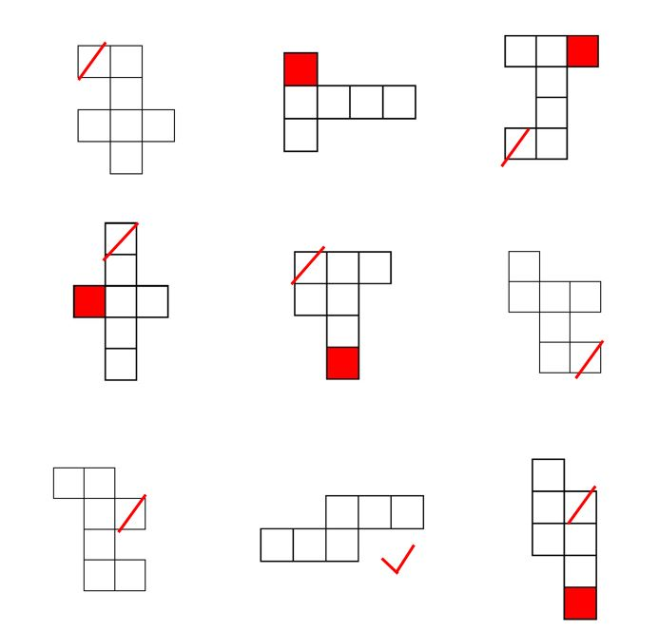Zu 4.: Mögliche Lösung

AB Nr. 1

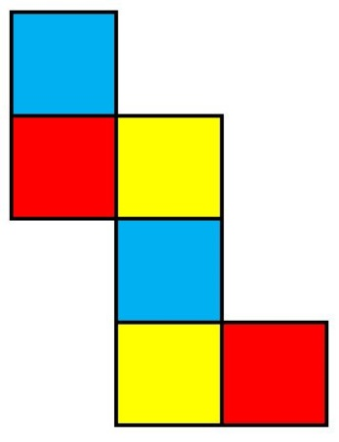AB Nr. 2

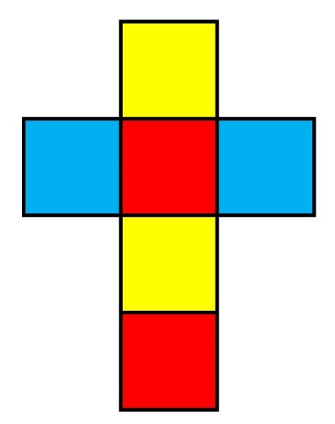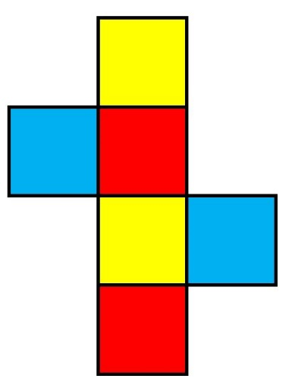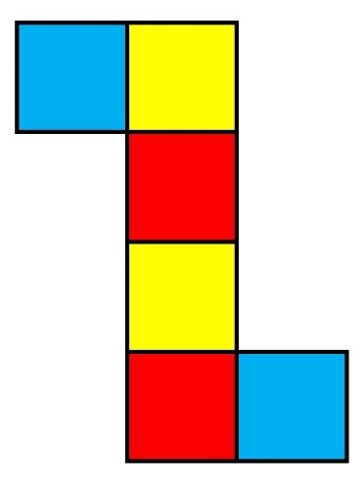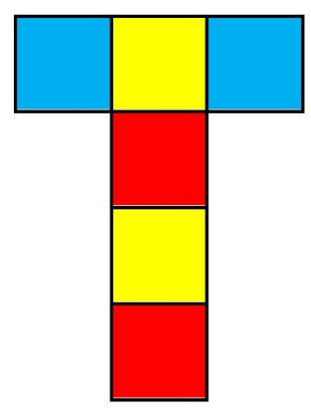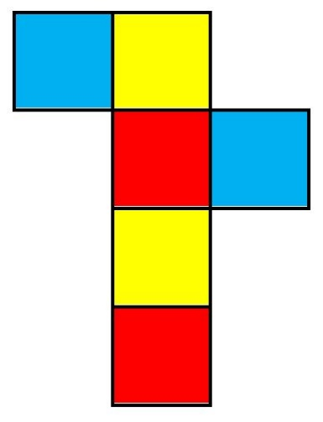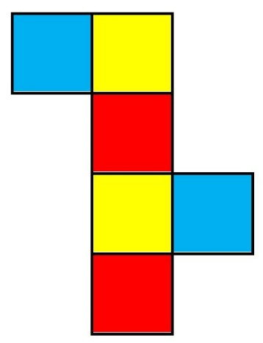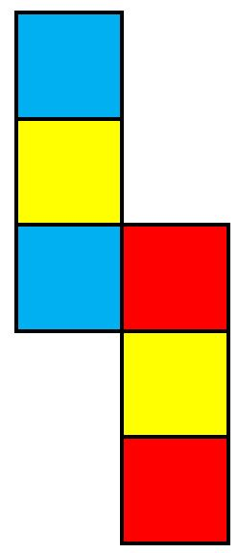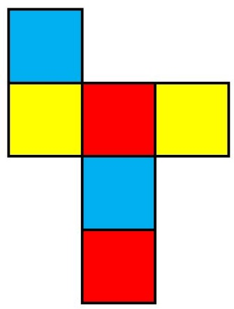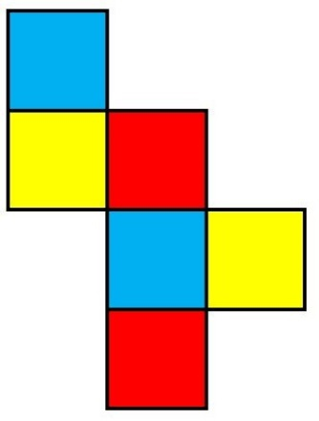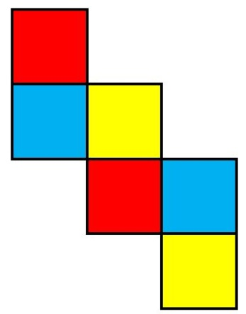

zu 5. *individuelle Lösungen*

|  |  |  |
| --- | --- | --- |
| Bildtitel | Seite | Bildquelle |
| Symbole Einzel-, Partner- und Gruppenarbeit | 10 | erstellt von iMINT Grundschule Mathematik |
| Symbol Tippkarte | 16, 17, 28, 29 | gemeinfrei  <https://pixabay.com/de/idee-licht-gl%C3%BChbirne-lampe-birne-153974/> [05.01.2018] |
| Abbildungen |  | erstellt von iMINT Grundschule Mathematik |

1. <https://learningapps.org/display?v=pzqycfdjk19> (Zum Aufrufen der Programme können QR-Codes genutzt werden.)
2. <https://learningapps.org/display?v=pkrnh4hu319> (Zum Aufrufen der Programme können QR-Codes genutzt werden.)
3. <https://mathehappen.de/worksheet/K%C3%B6rpernetzeI/W%C3%BCrfelnetzeZeigen> :Die Nutzung dieses Geogebra-

   Programms von [Mathehappen.de](https://www.mathehappen.de/) wurde freundlicherweise von Frau Dr. Eva Kluge genehmigt.
4. <https://mathehappen.de/worksheet/K%C3%B6rpernetzeI/W%C3%BCrfelnetzeZusammensetzen>:

   Das Spiel „Würfelnetze bauen“ ([Mathehappen.de](https://www.mathehappen.de/)) wurde uns von Frau Dr. Kluge zur Nutzung zur Verfügung gestellt.
5. https://learningapps.org/display?v=pf9mscqya19 (Zum Aufrufen der Programme können QR-Codes genutzt werden.)
6. vgl. Franke 2000, S.137f
7. vgl. Rahmenlehrplan Jahrgangsstufen 1-10, Teil C Mathematik, S. 19-21, Berlin, Potsdam 2015
8. vgl. Rahmenlehrplan Jahrgangsstufen 1-10, Teil C Mathematik, S. 22-31, Berlin, Potsdam 2015
9. vgl. Rahmenlehrplan Jahrgangsstufen 1-10, Teil C Mathematik, S. 31ff, Berlin, Potsdam 2015
10. Die inhaltsbezogenen mathematischen Standards sind unverändert aus dem Rahmenlehrplan übernommen

    worden. Kompetenzen, die mit dieser Lernumgebung nicht entwickelt werden, sind grau gedruckt.
11. vgl. Rahmenlehrplan Jahrgangsstufen 1-10, Teil B Fachübergreifende Kompetenzentwicklung, S. 6-10, Berlin,

    Potsdam 2015
12. vgl. Rahmenlehrplan Jahrgangsstufen 1-10, Teil Fachübergreifende Kompetenzentwicklung, S. 15-22, Berlin, Potsdam

    2015
13. vgl. Rahmenlehrplan Jahrgangsstufen 1-10, Teil B Fachübergreifende Kompetenzentwicklung, S. 24ff, Berlin, Potsdam

    2015
14. Autorin Frau Dr. Kluge, [Mathehappen.de](https://www.mathehappen.de/)
15. Autorin Frau Dr. Kluge, [Mathehappen.de](https://www.mathehappen.de/)